Հավելված N 12
ՔԿԶՆԾ Տրանշ 2 Բաբաջանյան-Տիչինա
ճանապարհահատվածի Հողի օտարման և տարաբնակեցման ծրագրի

ԱՐՁԱՆԱԳՐՈՒԹՅՈՒՆ
Քաղաքային կայուն զարգացման ներդրումային ծրագիր Տրանշ 2-ի հողի օտարման և տարաբնակեցման վերաբերյալ հանրային լսման
(Բաբաջանյան-Տիչինա ճանապարհահատված)
Օրը/ժամը. 2 նոյեմբերի, 2016թ. 16։00-18:10

Վայրը. Երևանի №174 միջնակարգ դպրոց, Մալաթիա-Սեբաստիա վարչական շրջան

Հանդիպումը վարում էին.
Սիրաք Գյուլբուդաղյան՝ հողի օտարման և տարաբնակեցման մասնագետ, Քաղաքային կայուն զարգացման ներդրումային ծրագիր, «Երևանի կառուցապատման ներդրումային ծրագրի իրականացման գրասենյակ» ՀՈԱԿ:

Տիգրան Գրիգորյան՝ ՄՉՀ, Մարդահամար և Սոցիալ-տնտեսական հետազոտություն իրականացնող կազմակերպության ծրագրի ղեկավար, «Ափթայմ» ՍՊԸ,
Արուս Հարությունյան՝ հողի օտարման և տարաբնակեցման մասնագետ, «Էգիս ինթերնեյշնլ» խորհրդատու կազմակերպություն:

Մասնակցում էին՝
- Սիրաք Գյուլբուդաղյան՝ հողի օտարման և տարաբնակեցման մասնագետ, Քաղաքային կայուն զարգացման ներդրումային ծրագիր, «Երևանի կառուցապատման ներդրումային ծրագրերի իրականացման գրասենյակ» ՀՈԱԿ,
- Աննա Մալիկոյան՝ հաղորդակցման և հանրային կապերի մասնագետ, Քաղաքային կայուն զարգացման ներդրումային ծրագիր, «Երևանի կառուցապատման ներդրումային ծրագրերի իրականացման գրասենյակ» ՀՈԱԿ,
- Հայկ Նորեկյան՝ նախագծող կազմակերպության նախագծող ինժեներ, «Ճաննախագիծ ինստիտուտ» ՍՊԸ,
- Արուս Հարությունյան՝ հողի օտարման և տարաբնակեցման մասնագետ, «Էգիս ինթերնեյշնլ» խորհրդատու կազմակերպություն,
- Տիգրան Գրիգորյան՝ ՄՉՀ, Մարդահամար և Սոցիալ-տնտեսական հետազոտություն իրականցնող կազմակերպության ծրագրի ղեկավար, «Ափթայմ» ՍՊԸ,
- Շուշան Քոչարյան` ՄՉՀ, Մարդահամար և Սոցիալ-տնտեսական հետազոտությունների իրականացման ղեկավար, «Ափթայմ» ՍՊԸ,

Հանրային լսմանն ընդհանուր առմամբ մասնակցել են 30 ԱԵԱ՝ 1 կին և 29 տղամարդ (մասնակիցների ցանկը համապատասխան ստորագրություններով կցված է հանդիպման արձանագրությանը): Հանրային լսման մասին բոլոր ԱԵԱ-երը նախապես տեղեկացվել են հեռախոսային զանգի միջոցով, ինչպես նաև հայտարարությունը փակցվել է Մալաթիա-Սեբաստիա վարչական շրջանի ադմինիստրատիվ շենքում, հրապարակվել է «Հայաստանի Հանրապետություն» օրաթերթում 29.10.2016թ-ին և տեղադրվել է Քաղաքային կայուն զարգացման ներդրումային ծրագրի կայքում և ֆեյսբուքյան էջում:
Նիստի օրակարգում ներկայացված էին հետևյալ հարցերը՝
- ՀՕՏ ընթացակարգեր (ազդեցության տեսակներ, փոխհատուցման իրավունքներ և սկզբունքներ),
- Գույքերի գնահատման մեթոդաբանություն
- Բողոքների լուծման մեխանիզմ,
- Հարց և պատասխան։
Հանդիպման բացում.
Հանդիպումը ողջույնի խոսքով բացեց Սիրաք Գյուլբուդաղյանը: Նա ԱԵԱ-երին հակիրճ ներկայացրեց Տրանշ 1-ի և Տրանշ 2-ի շրջանակներում իրականացված և ընթացքում գտնվող ճանապարհատվածների շինարարության, ՀՕՏ իրականացման, ՄՉՀ ուսումնասիրությունների և ՀՕՏԾ պատրաստման առաջընթացի մասին: Նա ԱԵԱ-երին տեղեկացրեց, որ ՀՀ կառավարության 2016 թվականի հոկտեմբերի 6-ի «Քաղաքային կայուն զարգացման ներդրումային ծրագրի Տրանշ-2, Բաբաջանյան-Տիչինա ճանապարհահատվածում առկա որոշ գույքերի և հողատարածքների նկատմամբ բացառիկ՝ գերակա հանրային շահ ճանաչելու մասին» թիվ 1027-Ն որոշմամբ Բաբաջանյան-Տիչինա ճանապարհահատվածի բոլոր օրինական գույքերը ճանաչվել են գերակա հանրային շահ: Համաձայն որոշման՝ ԾԻԳ-ը բոլոր սեփականատերերին արդեն իսկ ծանուցել է իրենց գույքը բացառիկ՝ գերակա հանրային շահ ճանաչելու վերաբերյալ, ինչպես նաև տրամադրել է համապատասխան գույքի քարտեզներ, որտեղ ներկայացված են թե՛ ընդհանուր, թե՛ օտարվող հատվածը: Նա նշեց, որ որոշումն ուժի մեջ մտնելուց հետո երկամսյա ժամկետում ԱԵԱ-երն իրավունք կունենան դիմում ներկայացնել ԾԻԳ գրասենյակ գույքի չօտարվող մասը օտարելու պահանջով՝ հղում անելով գերակա շահի մասին օրենքի համապատասխան հոդվածի կետերին: ԱԵԱ-ի դիմումին 15 օրյա ժամկետում ԾԻԳ-ի պատասխանից հետո մեկամսյա ժամկետում ԱԵԱ-ն կարող է դիմել դատարան: Նա տեղեկացրեց նաև, որ հաջորդ քայլով կկազմվեն և կստորագրվեն գույքի նկարագրության արձանագրությունները, որոնց մեկ օրինակը ծանուցելուց հետո ԱԵԱ-երն իրավունք կունենան 10 օրյա ժամկետում բողոք ներկայացնել ԾԻԳ արձանագրության շտկման նպատակով: Դրան կհաջորդի ՀՕՏԾ-ի պատրաստումն ու վերջինիս ներկայացումը ԱԶԲ և ՀՀ կառավարության հաստատմանը, որից հետո էլ կսկսվի փոխհատուցումների տրամադրման փուլը:
Օրակարգի 1-ին հարցը ներկայացրեց ԾԻԳ-ի հողի օտարման և տարաբնակեցման մասնագետ Սիրաք Գյուլբուդաղյանը։ Նա ԱԵԱ-երին ներկայացրեց կորուստների տեսակները և դրանց փոխհատուցման սկզբունքները: ԱԵԱ-երը ծանոթացան նկարագրության արձանագրությունների ստորագրման, ծանուցման գործընթացին և կասեցման օրվա սկզբունքին:
Օրակարգի 2-րդ հարցը ներկայացրեց ՄՉՀ, Մարդահամար և Սոցիալ-տնտեսական հետազոտություն իրականցնող կազմակերպության ծրագրի ղեկավար Տիգրան Գրիգորյանը: Նա ԱԵԱ-երին ներկայացրեց գույքերի գնահատման մեթոդաբանությունը՝ ըստ կորուստների տիպաբանության:

Օրակարգի 3-րդ հարցը ներկայացրեց խորհրդատու կազմակերպության հողի օտարման և տարաբնակեցման մասնագետ Արուս Հարությունյանը: Նա ԱԵԱ-երին ներկայացրեց ողջ տրանշի համար մշակված բողոքների լուծման մեխանիզմը, մասնավորապես բողոքը դիտարկող օղակների գործառույթներն ու իրավասության շրջանակը, բողոքի ներկայացման ձևերն ու ուղիները, բողոքները դիտարկելու և դրանց պատասխանելու ժամկետները, տեղային կիզակետի ընտրության և նրա գործառույթի նշանակությունը բողոքեների լուծման մեխանիզմում:

Հարց և պատասխան՝
Հարց 1. Ռուդոլֆ Գևորգյան
Եթե բոլորով չենք ուզում, որ ճանապարհն այդ տեղով անցնի, այլ ուզում ենք՝ վերևով գնա, մեզ հարմար չի որ քանդեն, ու՞մ դիմենք: Մի քիչ վերև մարդիկ խնդրում են, որ քանդեն:

Պատասխան 1. Սիրաք Գյուլբուդաղյան- ԾԻԳ-ի տարաբնակեցման մասնագետ:
Օրինական գույքերի համար կառավարության որոշմամբ ճանաչվել է գերակա հանրային շահ: Դուք կարող եք կառավարության որոշումը դատական կարգով բողոքարկել, դա մի տարբերակ, մյուս տարբերակով կարող եք ձեր պայմանագիրը չստորագրել և մտնել դատարան:

Հարց 2. «Գազ-պրոպան» ՍՊԸ գործընկեր
Իմ գազային տարողությունները տեղափոխելու հետ կապված մասնագիտական հարց կա, ձեր մանսագետներից ում կարող եմ դիմել՝ գան տեղում քննարկենք: Կշեռք կա, որը հնարավոր է կամուրջի տակով անցնելուց չխանգարի ու ինչ որ մի մասը մնա կամուրջի տակ:

Պատասխան 2. Սիրաք Գյուլբուդաղյան- ԾԻԳ-ի տարաբնակեցման մասնագետ:
Այս պահին մեր ինժեները այստեղ չէ, դուք կարող եք ուրբաթ օրը կամ երկուշաբթի գալ Վարդանի հետ այդ հարցը քննարկել:

Հարց 3. Արման Գիգոյան
Շերամի բնակիչները ոտքով ոնց են անցնելու, շենքներին մոտ դպրոցն է: Իսկ անցում կա՞ նախատեսված:

Պատասխան 3.1. Հայկ Նորեկյան՝ նախագծող կազմակերպության նախագծող ինժեներ, «Ճաննախագիծ ինստիտուտ» ՍՊԸ
Երկարելու է ոտքով անցումը այդ հատվածում, բայց հիվանդանոցի դիմացը ճանապարհը հատելու անցում կա:
Պատասխան 3.2. Տիգրան Գրիգորյան՝ ՄՉՀ, Մարդահամար և Սոցիալ-տնտեսական հետազոտություն իրականցնող կազմակերպության ծրագրի ղեկավար
Այս պահին նախագծով չկա, բայց նախատեսվում է մեջտեղի հատվածում վերգետնյա անցում կառուցել:

Հարց 4. Նորայր Հովհաննիսյան
Եթե ամեն ինչ նորմալ է, ու բողոք չկա, մեր հարցերը (փոխհատուցումների տրամադրումը) երբ են լուծվելու: Կարող է հինգ հոգի բողոքի, բայց մնացածը՝ չբողոքեն: Կարո՞ղ է՝ այդ հինգ հոգու պատճառով ծրագիրը կանգնել:

Պատասխան 4. Սիրաք Գյուլբուդաղյան՝ ԾԻԳ-ի տարաբնակեցման մասնագետ
Մենք ՀՕՏԾ-ն ներկայացնում ենք ԱԶԲ հաստատելու համար, որից հետո պետք է հաստատի ՀՀ կառավարությունը, որից հետո իրացման գործընթացը սկվսում է: Մոտավորապես դա ընկնում է գարնանը: Եթե գործը գնում է դատարան, ապա տվյալ մարդու գույքին ոչ ոք ձեռք չի կարող տալ:

Հարց 5. Նորայր Հովհաննիսյան
Իսկ մոտավորապես այդ տարածքի շուկայական գներն ումից կարող ենք իմանալ ինչքա՞ն են:

Պատասխան 5. Սիրաք Գյուլբուդաղյան՝ ԾԻԳ-ի տարաբնակեցման մասնագետ
Երբ որ գնահատումը վերջնական կլինի ու կառավարությունը կհաստատի ծրագիրը, մենք ձեզ պաշտոնապես կծանուցենք:

Հարց 6. Հրայր Թարզյանի ներկայացուցիչ
Մենք ունենք ավտոլվացման կետ, որի համար կա շինթույլտվություն: Այս կառավարության որոշման հետ կապված կասեցվեց, բայց մենք արդեն ավարտված շինություն ունենք և կցանկանայինք ստանալ ավարտական ակտ և սեփականության վկայական: ԾԻԳ-ը կարո՞ղ է այդ հարցում օգնել:

Պատասխան 6. Սիրաք Գյուլբուդաղյան՝ ԾԻԳ-ի տարաբնակեցման մասնագետ
Եկեք դիմեք ԾԻԳ, և Ճարտարապետության և քաղաքաշինության վարչության պետի հետ փորձենք քննարկել ու հասկանալ՝ ինչ անել: Այս պահին կդժվարանամ պատասխանել:

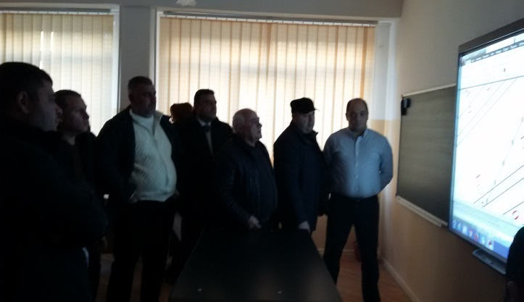 | 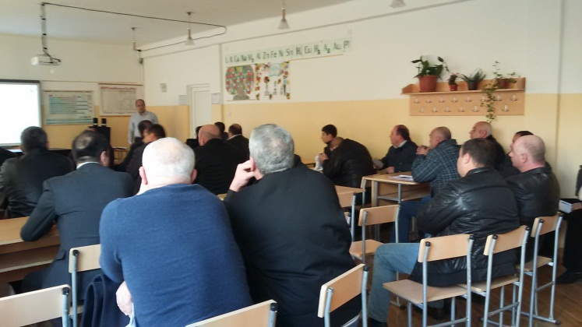
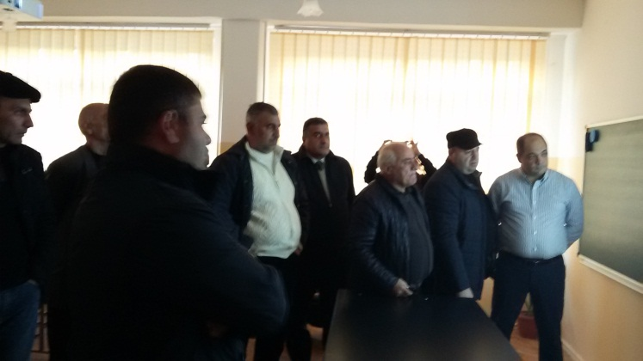 | 